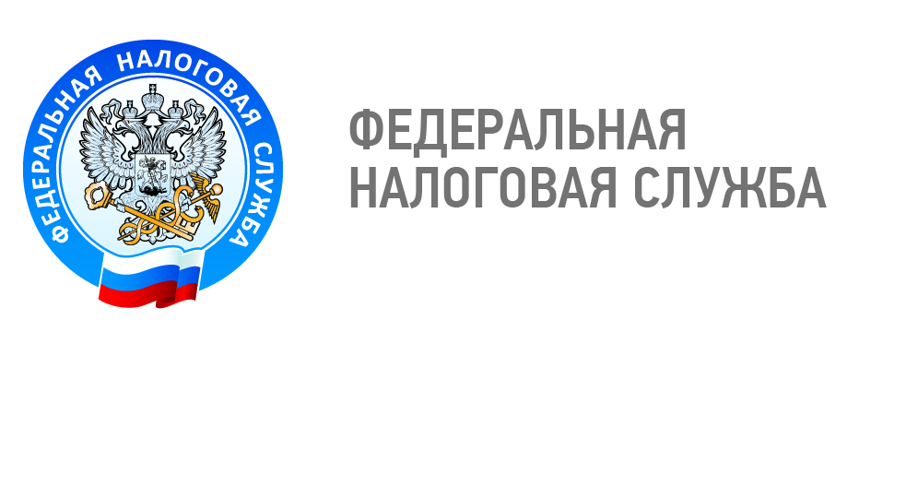
Уважаемые налогоплательщики!

15.02.2022 года Государственной Думой Федерального Собрания Российской Федерации в первом чтении был принят проект Федерального закона № 46702-8 «О внесении изменений в часть первую и вторую Налогового кодекса Российской Федерации» (далее – законопроект, проект ФЗ).
Законопроектом предлагается ввести институт Единого налогового счета, в рамках которого для каждого налогоплательщика консолидируются в единое сальдо расчетов с бюджетом все подлежащие уплате и уплаченные с использованием единого налогового платежа налоги.

В связи с этим, Управлением ФНС по Орловской области запланировано проведение онлайн-вебинара по теме: «Готовность перехода на Единый налоговый счет», который состоится
12 мая 2022 года в 14-00 часов.

Информация о порядке подключения доступна по ссылке: https://w.sbis.ru/webinar/ENP.

